人教版必修3 第12章 电能 能量守恒定律·简单卷（10题）

12.1 电路中的能量转化
1．串联电路功率关系
（1）各部分电路电流I相同，根据P＝I²R，各电阻上的电功率与电阻成正比。
（2）总功率P_{总}＝UI＝（U₁＋U₂＋…＋Un）I＝P₁＋P₂＋…＋Pn。
2．并联电路功率关系
（1）各支路电压相同，根据P＝$\frac{U^{2}}{R}$，各支路电阻上的电功率与电阻成反比。
（2）总功率P_{总}＝UI＝U（I₁＋I₂＋…＋In）＝P₁＋P₂＋…＋Pn。
3．结论
无论是串联电路还是并联电路，电路消耗的总功率均等于各负载消耗的功率之和。

12.1 电路中的能量转化：串并联电路的功率分析与计算
1．如图所示，a、b两点间的电压为9V，三个电阻的阻值分别为R₁=R₂=6Ω、R₃=3Ω。下列说法正确的是（ ）
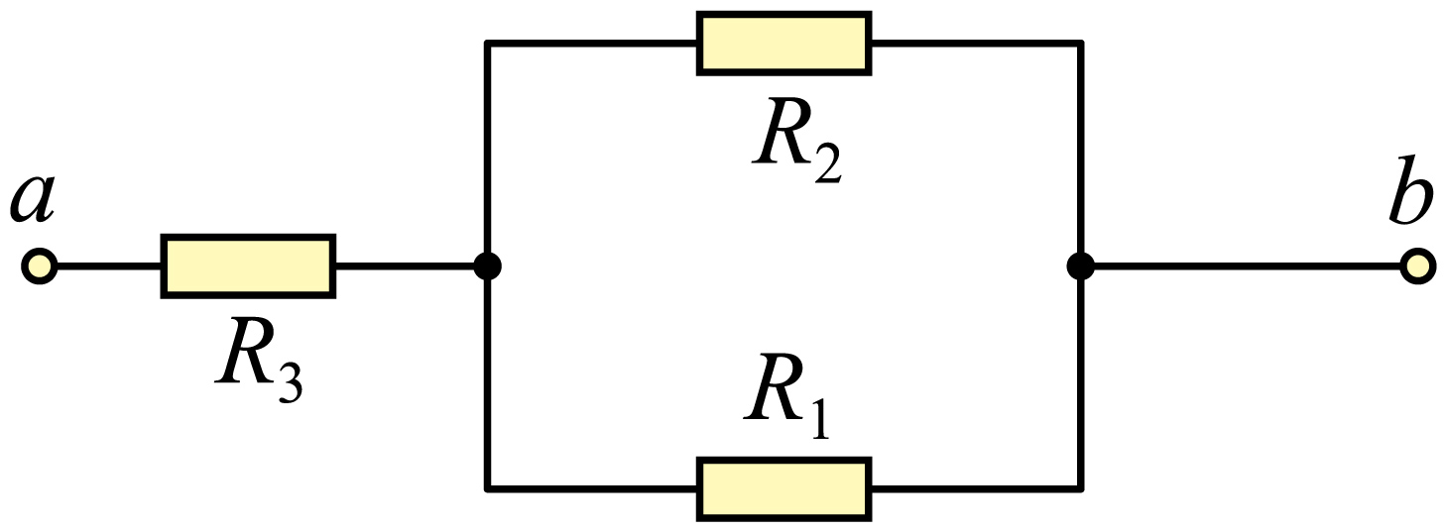
A．R₁、R₂、R₃两端的电压之比为1：1：1；B．R₁、R₂、R₃消耗的电功率之比为1：1：2；C．在相等的时间内，通过R₁、R₂、R₃的电荷量之比为2：2：1；D．在相等的时间内，R₁、R₂、R₃产生的焦耳热之比为1：2：2
【答案】AB 【难度】0.85 【知识点】计算串联和并联电路的电功和电功率
【详解】A.电路中的总电阻为$R=R_{3}+\frac{R_{1}R_{2}}{R_{1}+R_{2}}=6Ω$
电路中的电流$I=\frac{U}{R}=1.5A$
则R₃两端电压U₃=IR₃=1.5×3V=4.5V
并联部分两端电压为$U_{并}=I\frac{R_{1}R_{2}}{R_{1}+R_{2}}=4.5V$
所以R₁、R₂、R₃两端的电压之比为1：1：1，故A正确；
B.根据公式$P=\frac{U^{2}}{R}$
可知R₁、R₂、R₃消耗的电功率之比为1：1：2，故B正确；
C.根据$I=\frac{U}{R}$
可知通过R₁、R₂、R₃的电流之比为1：1：2，又根据$q=It$
可知在相等的时间内，通过R₁、R₂、R₃的电荷量之比为1：1：2，故C错误；
D.根据$Q=I^{2}Rt$
可知在相等的时间内，R₁、R₂、R₃产生的焦耳热之比为1：1：2，故D错误。
故选AB。

1．纯电阻电路和非纯电阻电路的比较
 | 纯电阻电路 | 非纯电阻电路
元件特点 | 电路中只有电阻元件 | 除电阻外还包括能把电能转化为其他形式能的用电器
欧姆定律 | 服从欧姆定律 | 不服从欧姆定律
能量转化 | 电流做功全部转化为电热 | 电流做功除转化为内能外还要转化为其他形式的能
元件举例 | 电阻、电炉、白炽灯等 | 电动机、电解槽等
2．电功与电热的区别与联系
（1）纯电阻电路
W＝Q＝UIt＝I²Rt＝$\frac{U^{2}}{R}$t；
P_{电}＝P_{热}＝UI＝I²R＝$\frac{U^{2}}{R}$。
（2）非纯电阻电路
电功W＝UIt，电热 Q＝I²Rt，W＞Q；
电功率P_{电}＝UI，热功率P_{热}＝I²R，P_{电}＞P_{热}。
3．电动机的功率和效率
（1）电动机的总功率（输入功率）：P_{总}＝UI。
（2）电动机发热的功率：P_{热}＝I²r。
（3）电动机的输出功率（机械功率）：
P_{机}＝P_{总}－P_{热}＝UI－I²r。
（4）电动机的效率：η＝$\frac{P_{机}}{P_{总}}$×100%。

12.1 电路中的能量转化：电动机（非纯电阻）电路的计算
2．如图所示，玩具风扇里面直流电动机线圈的内阻$r=0.4Ω$，把它接入电压$U=1.5\text{V}$的电路中，电动机正常工作，工作电流为$I=0.5\text{A}$。则电动机正常工作时的输出功率为（ ）
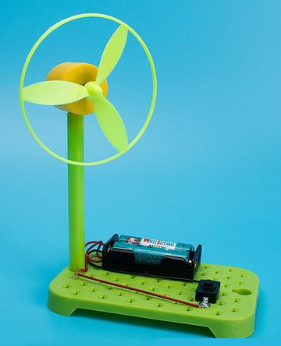
A．0.65W；B．0.75W；C．0.85W；D．0.95W
【答案】A 【难度】0.85 【知识点】电动机工作时的能量转化
【详解】电动机正常工作时线圈的热功率为$P_{热}=I^{2}r=0.1\text{W}$
电动机正常工作时的电功率为$P_{电}=UI=0.75\text{W}$
电动机正常工作时的输出功率为$P_{出}=P_{电}-P_{热}=0.65\text{W}$
故选A。

12.2 闭合电路的欧姆定律
1．概念理解
（1）电源的种类不同，电源提供的非静电力性质不同，一般有化学力、磁场力（洛伦兹力）、涡旋电场力等。
（2）不同电源把其他形式的能转化为电能的本领是不同的。电动势在数值上等于非静电力将1 C正电荷在电源内从负极搬运到正极所做的功，也就是1 C的正电荷所增加的电势能。
（3）电动势是标量，电源内部电流的方向，由电源负极指向正极。
（4）公式E＝$\frac{W}{q}$是电动势的定义式而不是决定式，E的大小与W和q无关，是由电源自身的性质决定的。电动势不同，表示将其他形式的能转化为电能的本领不同，例如，蓄电池的电动势为2 V，表明在蓄电池内移送1 C的电荷时，可以将2 J的化学能转化为电能。
2．电动势与电压的对比
物理量 | 电动势E | 电压U
物理意义 | 非静电力做功将其他形式的能转化为电能的本领，表征电源的性质 | 表示电场力做功将电能转化为其他形式的能的本领，表征电场的性质
定义式 | E＝$\frac{W}{q}$，W为非静电力做的功 | U＝$\frac{W}{q}$，W为电场力做的功
单位 | 伏特（V） | 伏特（V）
联系 | 电动势等于电源未接入电路时两极间的电压
3．电源的连接
（1）n个完全相同的电源串联：电源的总电动势E_{总}＝nE，电源的总内阻r_{总}＝nr。
（2）n个完全相同的电源并联：电源的总电动势E_{总}＝E，电源的总内阻r_{总}＝$\frac{r}{n}$

12.2 闭合电路的欧姆定律：电动势的概念理解
3．关于电动势，下列说法正确的是（ ）
A．电源电动势越大说明电源把其他形式的能转化为电能的本领越大；B．用电压表直接测量电源两极间电压得到的数值，实际上总略大于电源电动势的准确值；C．电源电动势总等于内、外电路上的电压之和，所以它的数值与外电路的组成有关；D．电源电动势等于电源正、负极之间的电势差
【答案】A 【难度】0.94 【知识点】电源、电动势的定义、电动势与电势差的对比、闭合电路欧姆定律的内容及公式
【详解】A．电源电动势反映电源将其他形式能量转化为电能的本领大小，电源电动势越大说明电源把其他形式的能转化为电能的本领越大，A正确；
B．用电压表直接测量电源两极得到的电压数值，实际上是电源的路端电压，总略小于电源电动势的准确值，B错误；
C．电源电动势总等于内、外电路上的电压之和，但它的数值与外电路的组成无关，电动势反映电源的特性，C错误；
D．电源正、负极之间的电势差为电源的路端电压，小于电源电动势，只有当电源处于断路状态时，电源的电动势才等于路端电压，D错误；
故选A。

1．闭合电路中的几个关系式
几种形式 | 说明
（1）E＝U＋U_{内} | （1） I＝$\frac{E}{R+r}$和U＝$\frac{R}{R+r}$E只适用于外电路为纯电阻的闭合电路
（2）I＝$\frac{E}{R+r}$
（3）U＝E－Ir （U、I间关系）
（4）U＝$\frac{R}{R+r}$E （U、R间关系） | （2） 由于电源的电动势E和内电阻r不受R变化的影响，从I＝$\frac{E}{R+r}$不难看出，随着R的增加，电路中电流I减小（3） U＝E－Ir既适用于外电路为纯电阻的闭合电路，也适用于外电路为非纯电阻的闭合电路
2．特别提醒
（1） 外电路短路时电路中电流较大，为防止将电源、电路烧坏或引发火灾事故，一般不允许这种情况发生。
（2） 外电路含有非纯电阻元件（如电动机、电解槽等）时，不能直接用欧姆定律解决电流问题，可以根据串、并联电路特点或能量守恒定律列式计算。

12.2 闭合电路的欧姆定律：闭合电路的综合计算
4．如图所示，电源的电动势E=10V，闭合开关S后，标有“6V 12W”的两个灯泡恰能正常发光。求：
（1）通过灯泡L₁的电流I₁；
（2）电源的内阻r。
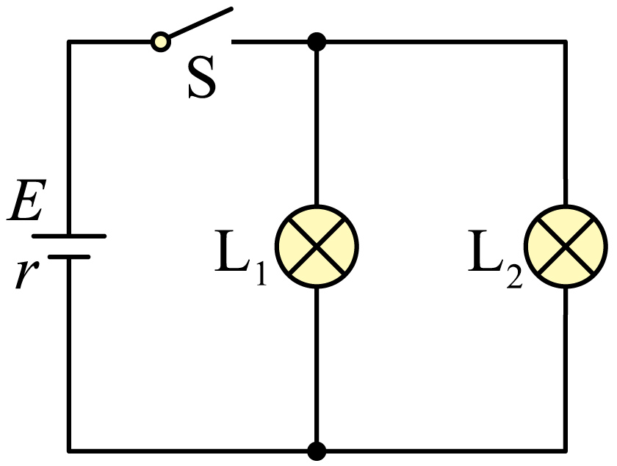
【答案】（1）$2\text{A}$；（2）$1Ω$ 【难度】0.85 【知识点】闭合电路欧姆定律的内容及公式、电功和电功率定义、表达式及简单应用
【详解】（1）通过灯泡L₁的电流$I_{1}=\frac{P_{\text{L}}}{U_{\text{L}}}=\frac{12}{6}\text{A}=2\text{A}$
（2）根据闭合电路的欧姆定律$E=U_{\text{L}}+2I_{1}r$
解得$r=1Ω$

1．电源的UI图像的理解
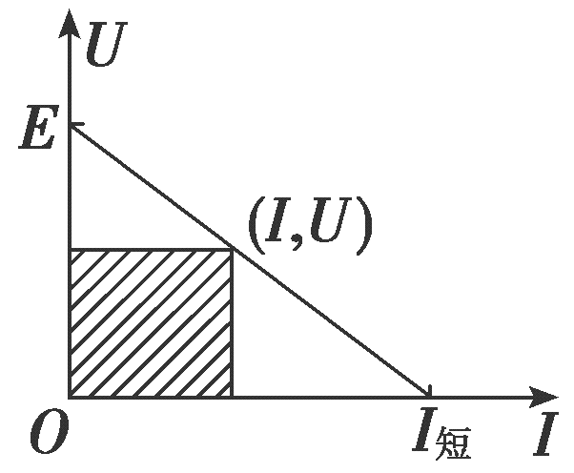（1）图线上的某点：图线上任一点对应的U、I表示该状态下的路端电压及电流，对于纯电阻外电路，其比值为此时外电路的电阻，即R＝$\frac{U}{I}$
（2）截距：纵轴上的截距等于电源的电动势；横轴上的截距等于外电路短路时的电流，即I_{短}＝$\frac{E}{r}$
（3）斜率：图线斜率的绝对值等于电源的内阻，即r＝$\left|\frac{ΔU}{ΔI}\right|=\frac{E}{I_{短}}$，斜率的绝对值越大，电源的内阻越大．
注意：如果U轴或I轴不从零开始，则图线截距的意义会发生变化，但斜率的意义不变．
（4）“面积”：如图所示，图中的阴影“面积”表示电源的输出功率．
2．电源与电阻的U—I图像的对比
 | 电源U—I图像 | 电阻U—I图像
图形 | 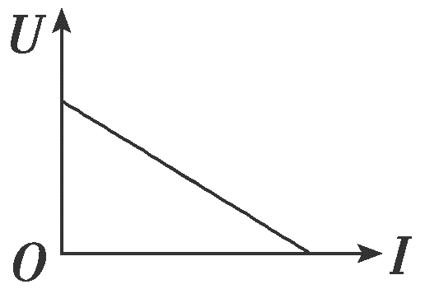 | 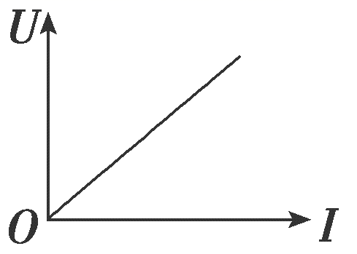
图像表述的物理量间的变化关系 | 电源的路端电压随电路电流的变化关系 | 电阻中的电流随电阻两端电压的变化关系
图线与坐标轴交点 | 与纵轴交点表示电源电动势E，与横轴交点表示电源短路电流$\frac{E}{r}$（注意纵坐标数值是否从零开始） | 过坐标轴原点，表示没有电压时电流为零
图线上每一点坐标的乘积UI | 表示电源的输出功率 | 表示电阻消耗的功率
图线上每一点对应  的U、I比值 | 表示外电阻的大小，不同点对应的外电阻大小不同 | 每一点对应的比值均等大，表示此电阻的大小
图线的斜率的大小 | 图线斜率的绝对值等于内电阻r的大小 | 电阻的大小
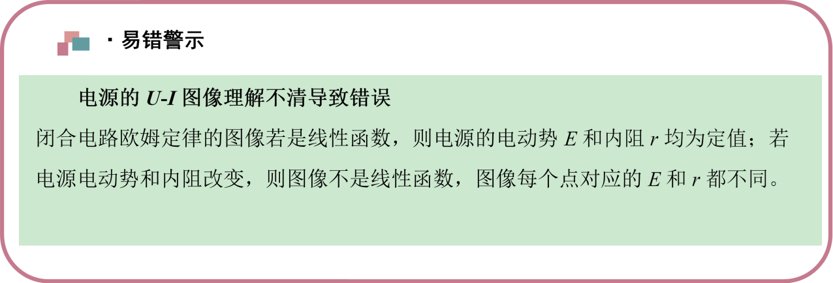

12.2 闭合电路的欧姆定律：电源的U-I图像及应用
5．如图所示的U-I图像中，直线I为某电源的路端电压与电流的关系，直线Ⅱ为某一电阻R的伏安特性曲线，用该电源直接与电阻R连接成闭合电路，由图像可知（ ）
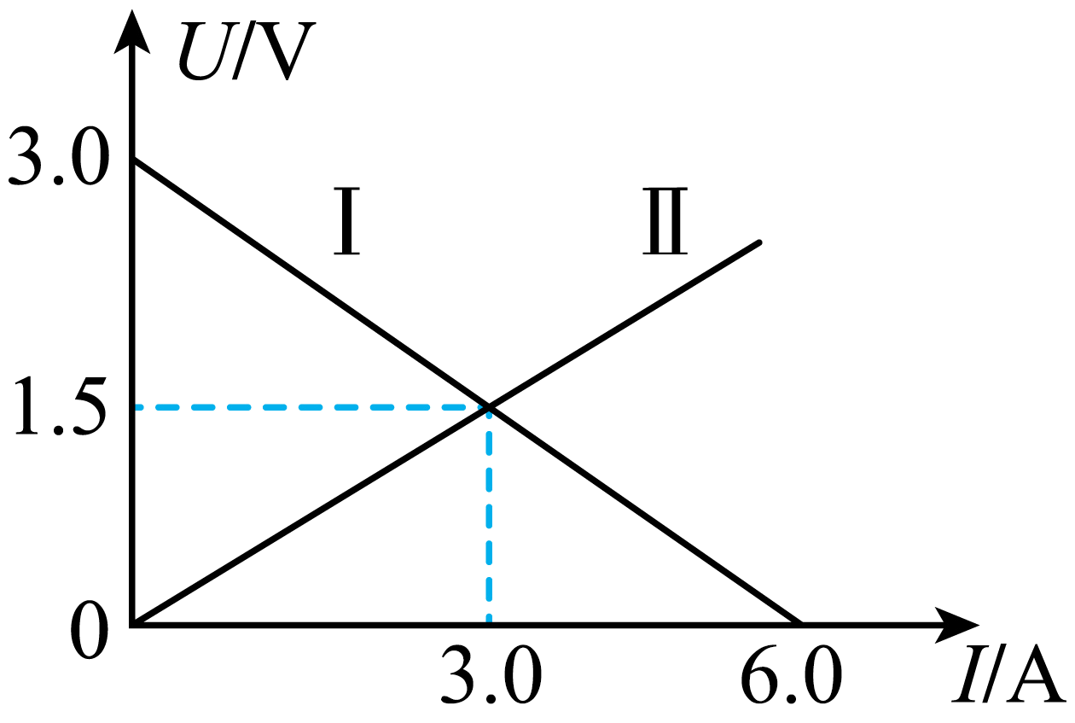
A．电源的输出电压为2V；B．电源电动势为3V，内阻为0.5Ω；C．电源的输出功率为3.0W；D．电源的效率为60%
【答案】B 【难度】0.85 【知识点】电源的U-I图像
【详解】A．由图可知交点为电阻R接在这个电源上工作电压值，电流值，所以电源的输出电压为$1.5\text{V}$，A错误；
B．由图Ⅰ可知，电源的电动势为3.0V，内阻$r=\left|\frac{ΔU}{ΔI}\right|=\frac{3.0}{6.0}Ω=0.5Ω$
B正确；
C．电源的输出功率为$P=UI=3×1.5\text{W}=4.5\text{W}$
C错误；
D．电源的效率为$η=\frac{IU}{IE}=\frac{U}{E}×100\%=50\%$
D错误；
故选B。

1．动态电路的特点
断开或闭合开关、滑动变阻器的滑片移动、电阻增大或减小，导致电路电压、电流、功率等的变化．
2．电路动态分析的方法
（1）程序法
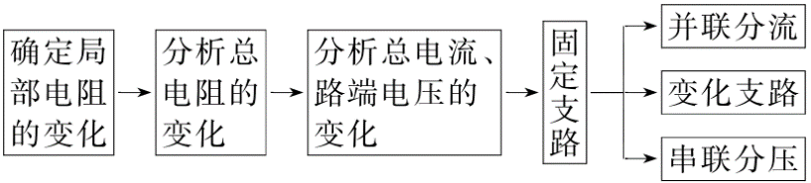 （2）“串反并同”结论法
①所谓“串反”，即某一电阻增大时，与它串联或间接串联的电阻中的电流、两端电压、电功率都将减小，反之则增大．
②所谓“并同”，即某一电阻增大时，与它并联或间接并联的电阻中的电流、两端电压、电功率都将增大，反之则减小．
（3）极限法
因变阻器滑片滑动引起电路变化的问题，可将变阻器的滑片分别滑至两个极端，让电阻最大或电阻为零去讨论．

1．电源的总功率
（1）任意电路：P_{总}＝IE＝IU_{外}＋IU_{内}＝P_{出}＋P_{内．}
（2）纯电阻电路：P_{总}＝I²（R＋r）＝$\frac{E^{2}}{R+r}$
2．电源内部消耗的功率
P_{内}＝I²r＝IU_{内}＝P_{总}－P_{出．}
3．电源的输出功率
（1）任意电路：P_{出}＝IU＝IE－I²r＝P_{总}－P_{内．}
（2）纯电阻电路：P_{出}＝I²R＝$\frac{E^{2}R}{{\left(R+r\right)}^{2}}$
4．电源的效率
（1）任意电路：η＝$\frac{P_{出}}{P_{总}}$×100%＝$\frac{U}{E}$×100%
（2）纯电阻电路：η＝$\frac{R}{R+r}$×100%
5．纯电阻电路中电源的最大输出功率（如图）
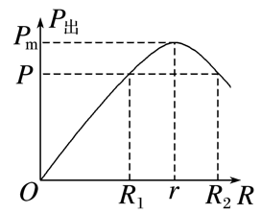P_{出}＝UI＝I²R＝$\frac{E^{2}}{{\left(R+r\right)}^{2}}$R＝$\frac{E^{2}R}{{\left(R-r\right)}^{2}+4Rr}$＝$\frac{E^{2}}{\frac{{(R-r)}^{2}}{R}+4r}$
当R＝r时，电源的输出功率最大为P_{m}＝$\frac{E^{2}}{4r}$.
6．提高纯电阻电路效率的方法
η＝$\frac{P_{出}}{P_{总}}$×100%＝$\frac{R}{R+r}$×100%＝$\frac{1}{1+\frac{r}{R}}$×100%，R增大，η越高．
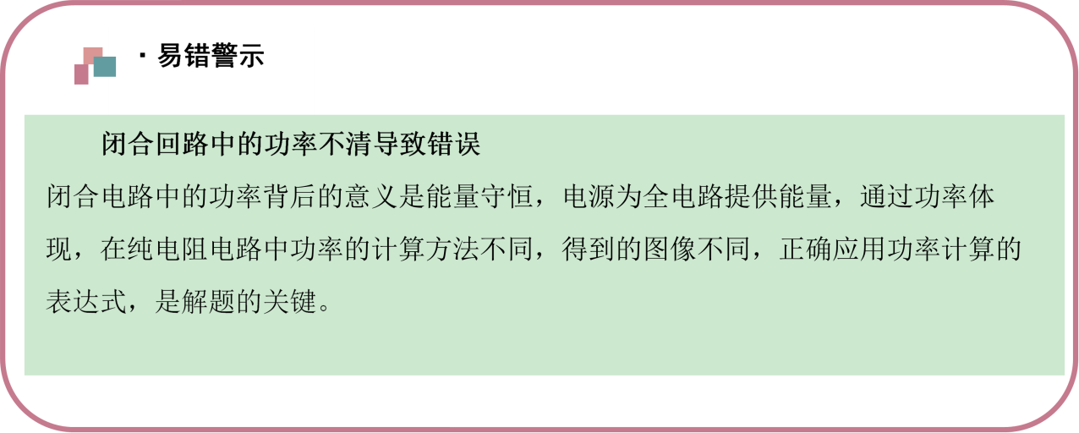

1．电路简化
把电容器所在的支路稳定时视为断路，简化电路时可以去掉，求电荷量时再在相应位置补上．
2．电容器的电压
（1）电容器所在的支路中没有电流，与之串联的电阻两端无电压，相当于导线．
（2）电容器两端的电压等于与之并联的电阻两端的电压．
3．电容器的电荷量及变化
（1）电路中电流、电压的变化可能会引起电容器的充、放电．若电容器两端电压升高，电容器将充电；若电压降低，电容器将通过与它连接的电路放电．
（2）如果变化前后极板带电的电性相同，通过所连导线的电荷量为|Q₁－Q₂|；
（3）如果变化前后极板带电的电性相反，通过所连导线的电荷量为Q₁＋Q₂.

12.2 闭合电路的欧姆定律：含电容电路的分析与计算
6．如图所示的电路中，电源电动势为E，内阻为r，开关S闭合，电路稳定后，灯泡L正常发光，然后向左移动滑动变阻器R的滑片，在此过程中（ ）
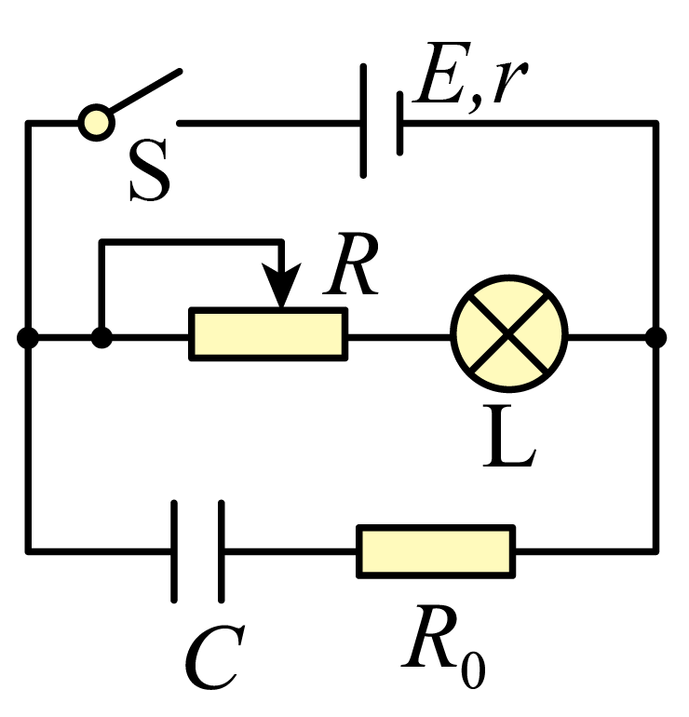
A．灯泡L逐渐变暗；B．电源的路端电压逐渐减小；C．电容器C所带的电荷量逐渐减小；D．定值电阻$R_{0}$两端的电压始终为零
【答案】A 【难度】0.85 【知识点】含容电路中有关电荷量及其变化的计算、利用局部→整体→局部的方法分析动态电路
【详解】A．向左移动滑动变阻器R的滑片，则R阻值变大，则该支路的电流较小，则灯泡L逐渐变暗，选项A正确；
B．因通过电源的电流减小，则内阻上的电压减小，则U=E-Ir
可知，电源的路端电压逐渐变大，选项B错误；
C．路端电压变大，则电容器C两端电压变大，则根据Q=CU
电容器所带的电荷量逐渐增加，选项C错误；
D．因电容器充电，则定值电阻$R_{0}$两端的电压不为零，选项D错误。
故选A。

用多用电表测定值电阻的阻值
（1）原理
电路图 | 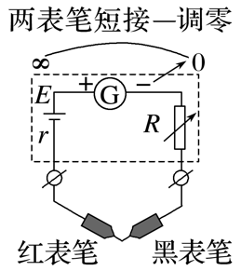 | 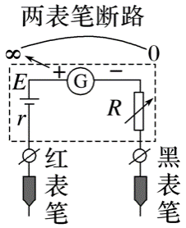 | 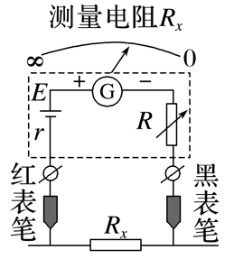
I与Rx的对应关系 | 相当于待测电阻Rx＝0，调节R使I＝I_{g}＝$\frac{E}{R_{R}+r+R}$，即表头满偏（R_{Ω}＝R_{g}＋r＋R） | 相当于待测电阻Rx＝∞，此时I＝0，指针不偏转 | 待测电阻为Rx，I＝$\frac{E}{R_{R}+r+R+R_{x}}$，指针指到某确定位置
刻度特点 | 表头电流满偏I_{g}处，对应欧姆表零刻度（右侧） | 表头电流I＝0处，对应欧姆表∞刻度（左侧） | 表头电流I与电阻Rx一一对应，但不是线性关系，表盘刻度不均匀
（2）注意：①黑表笔与电源的正极连接，红表笔与电源的负极连接，电流方向为“红进黑出”．
②当多用电表指针指在中央时$\frac{1}{2}I_{\text{g}}$＝$\frac{E}{R_{Ω}+R_{中}}$，知中值电阻R_{中}＝R_{Ω}.
（3）测量步骤
①估测待测电阻阻值．
②欧姆调零．
③将被测电阻接在红黑表笔之间．
④读数：指针示数乘以倍率．
⑤使用完毕：选择开关置于“OFF”挡或交流电压最高挡，长期不用应取出电池．
（4）注意事项
①区分“机械零点”与“欧姆零点”．机械零点是表盘刻度左侧的“0”位置，机械调零对应的是表盘下边中间的指针定位螺丝；欧姆零点是指刻度盘右侧的“0”位置，欧姆调零对应的是欧姆调零旋钮．
②使指针指在中值附近，否则换挡．
③测电阻时每换一次挡必须重新欧姆调零．
④手不能接触表笔的金属杆．
⑤测量电阻时待测电阻要与其他元件和电源断开．

12.3 实验：电池电动势和内阻的测量

实验原理和方法
实验电路如图所示，根据闭合电路的欧姆定律，改变R的阻值，测出两组U、I的值，根据闭合电路欧姆定律可列出两个方程：
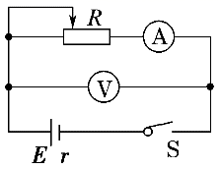$E=U_{1}+I_{1}r,E=U_{2}+I_{2}r,E=\frac{I_{1}U_{2}-I_{2}U_{1}}{I_{1}-I_{2}},r=\frac{U_{2}-U_{1}}{I_{1}-I_{2}}$
实验器材
待测电池一节，电流表（0～0.6 A）、电压表（0～3 V）各一块，滑动变阻器一只，开关一只，导线若干。
实验步骤
1．选定电流表、电压表的量程，按照电路图把器材连接好。
2．把滑动变阻器滑片移到电阻最大的一端（图中左端）。
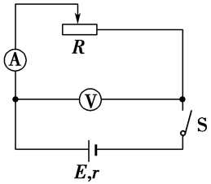3．闭合开关，调节滑动变阻器，使电流表有明显示数，读出电压表示数U和电流表示数I，并填入事先绘制好的表格（如下表）。
实验序号 | 1 | 2 | 3 | 4 | 5 | 6
I/A
U/V
4．多次改变滑片的位置，读出对应的多组数据，并一一填入表中。
5．断开开关，整理好器材。
数据处理
1．公式法
把测量的几组数据分别代入E＝U＋Ir中，然后两个方程为一组，解方程求出几组E、r的值，最后对E、r分别求平均值作为测量结果。
2．图像法
（1）以I为横坐标，U为纵坐标建立直角坐标系，根据几组I、U的测量数据在坐标系中描点。
（2）用直尺画一条直线，使尽量多的点落在这条直线上，不在直线上的点，能大致均衡地分布在直线两侧。
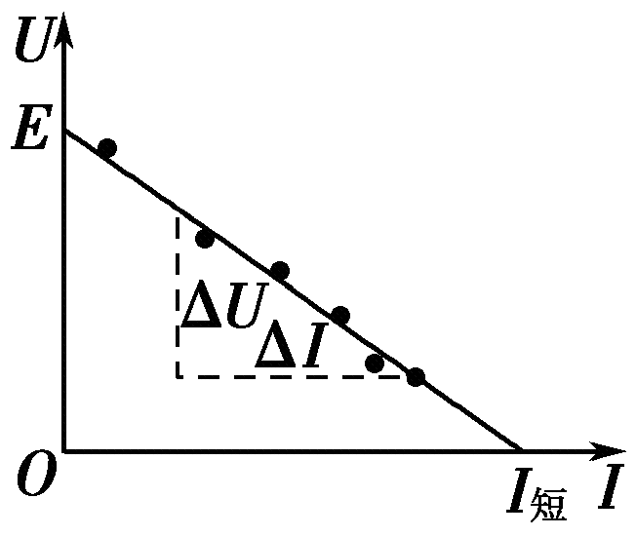（3）如图所示：
①图线与纵轴交点为E。
②图线与横轴交点为I_{短}＝$\frac{E}{r}$。
③图线的斜率大小表示r＝$\frac{△U}{△I}$。
误差分析
（1）偶然误差
①由读数不准引起的误差．
②用图像法求E和r时，由于作图不准确造成的误差．
③测量过程中通电时间过长或电流过大，都会引起E、r变化．
（2）系统误差
由于电压表和电流表内阻的影响而导致的误差．
①如图甲所示，在理论上E＝U＋（I_{V}＋I_{A}）r，其中电压表示数U是路端电压．而实验中忽略了通过电压表的电流I_{V}而形成误差，而且电压表示数越大，I_{V}越大．
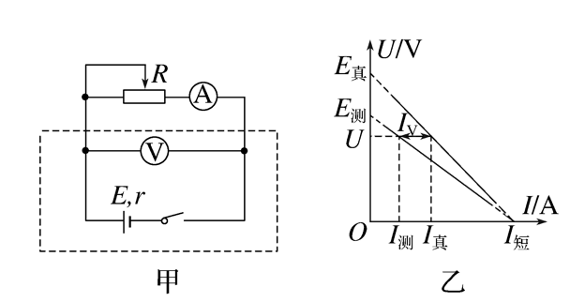即U_{真}＝U_{测}，
I_{真}＝I_{测}＋I_{V}＝I_{测}＋$\frac{U_{测}}{R_{V}}$.
结论：当U_{测}＝0时，I_{真}＝I_{测}，用U_{真}、I_{真}画出乙图中右侧的修正图，由图可以看出：E_{真}>E_{测}，r_{真}>r_{测．}
②若采用丙图所示电路，在理论上E＝（U＋U_{A}）＋Ir，I为电源电流真实值，而电压表的示数不等于路端电压真实值．
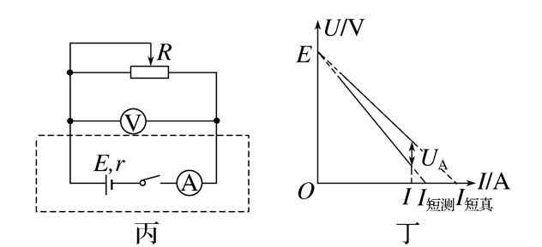即I_{真}＝I_{测}，
U_{真}＝U_{测}＋I_{测}R_{A}.
结论：当I_{测}＝0时，U_{真}＝U_{测}，用U_{真}、I_{真}画出丁图中右侧修正图，由图可以看出：E_{测}＝E_{真}，r_{测}>r_{真．}
注意事项
1．器材和量程的选择
（1）电池：为了使路端电压变化明显，电池的内阻宜大些，可选用已使用过一段时间的1号干电池。
（2）电压表的量程：实验用的是一节干电池，因此电压表量程在大于1.5 V的前提下，越小越好，实验室中一般采用量程为0～3 V的电压表。
（3）电流表的量程：对于电池来讲允许通过的电流最大为0.5 A，故电流表的量程选0～0.6 A的。
（4）滑动变阻器：干电池的内阻较小，为了获得变化明显的路端电压，滑动变阻器选择阻值较小一点的。
2．电路的选择：伏安法测电源电动势和内阻有两种接法，由于电流表内阻与干电池内阻接近，所以电流表应采用内接法，即一般选择误差较小的甲电路图。
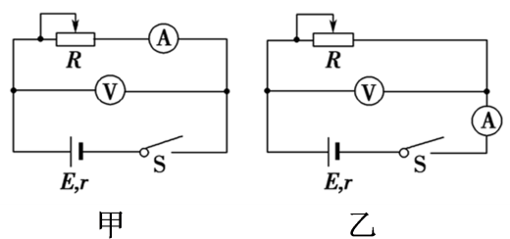3．实验操作：电池在大电流放电时极化现象较严重，电动势E会明显下降，内阻r会明显增大，故长时间放电不宜超过0.3 A，短时间放电不宜超过0.5 A。因此，实验中不要将I调得过大，读电表示数要快，每次读完后应立即断电。
4．数据处理
（1）当路端电压变化不是很明显时，作图像时，纵轴单位可以取得小一些，且纵轴起点不从零开始，把纵坐标的比例放大。
（2）画UI图像时，要使较多的点落在这条直线上或使各点均衡分布在直线的两侧，个别偏离直线太远的点可舍去不予考虑。这样，就可使偶然误差得到部分抵消，从而提高精确度。

1．实验原理
闭合电路的欧姆定律E＝IR＋Ir，电路图如图所示．
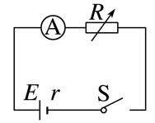2．实验器材
电池、电流表、电阻箱、开关、导线、坐标纸和刻度尺．
3．数据处理
（1）计算法：由$E=I_{1}R_{1}+I_{1}r,E=I_{2}R_{2}+I_{2}r$
解方程组求得E，r.
（2）图像法：由E＝I（R＋r）可得
①$\frac{1}{I}$＝$\frac{1}{E}$R＋$\frac{r}{E}$，可作$\frac{1}{I}$－R图像（如图甲）
$\frac{1}{I}$－R图像的斜率k＝$\frac{1}{E}$，纵轴截距为$\frac{r}{E}$
②R＝E·$\frac{1}{I}$－r，可作R－$\frac{1}{I}$图像（如图乙）
R－$\frac{1}{I}$图像的斜率k＝E，纵轴截距为－r.
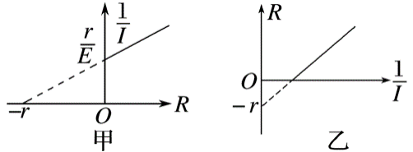4．误差分析
（1）误差来源：电流表有电阻，导致内阻测量不准确；
（2）结论：E_{测}＝E_{真}，r_{测}＞r_{真}（r_{测}＝r_{真}＋r_{A}）．

1．实验原理
闭合电路欧姆定律E＝U＋$\frac{U}{R}$r，电路图如图所示．
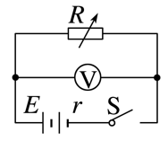2．实验器材
电池、电压表、电阻箱、开关、导线、坐标纸和刻度尺．
3．数据处理
（1）计算法：由$E=U_{1}+\frac{U_{1}}{R_{1}}r\text{,}E=U_{2}+\frac{U_{2}}{R_{2}}r$
解方程组可求得E和r.
（2）图像法：由E＝U＋$\frac{U}{R}$r得：$\frac{1}{U}$＝$\frac{1}{E}$＋$\frac{r}{E}$·$\frac{1}{R}$.故$\frac{1}{U}$－$\frac{1}{R}$图像的斜率k＝$\frac{r}{E}$，纵轴截距为$\frac{1}{E}$，如图．
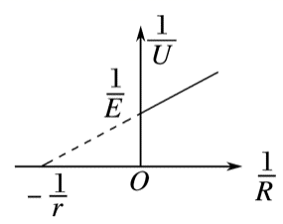4．误差分析
（1）误差来源：电压表有内阻，干路电流表达式不准确，导致电动势测量不准确；
（2）结论：E_{测}＜E_{真}，r_{测}＜r_{真．}

12.4 能源与可持续发展
1．能量的存在形式及相互转化
（1）各种运动形式都有对应的能：机械运动有机械能，分子的热运动有内能，还有电磁能、化学能、原子能等。
（2）各种形式的能，通过某种力做功可以相互转化。例如，利用电炉取暖或烧水，电能转化为内能；煤燃烧，化学能转化为内能；列车刹车后，轮子温度升高，机械能转化为内能。
2．能量守恒的两种表达
（1）某种形式的能减少，一定有其他形式的能增加，且减少量和增加量一定相等。
（2）某个物体的能量减少，一定存在其他物体的能量增加，且减少量和增加量一定相等。
3．应用能量转化与守恒解题的步骤
（1）首先分析研究对象的受力情况、做功情况、能量的转化方向及初、末状态能量的具体形式。
（2）分别列出减少的能量ΔE_{减}和增加的能量ΔE_{增}的表达式。
（3）依据ΔE_{减}＝ΔE_{增}列式求解。

12.4 能源与可持续发展：能量形式与转化方向的辨析
7．一种新型节能路灯如图所示，它“头顶”小风扇，“肩扛”太阳能电池板。关于节能路灯的设计解释合理的是（ ）
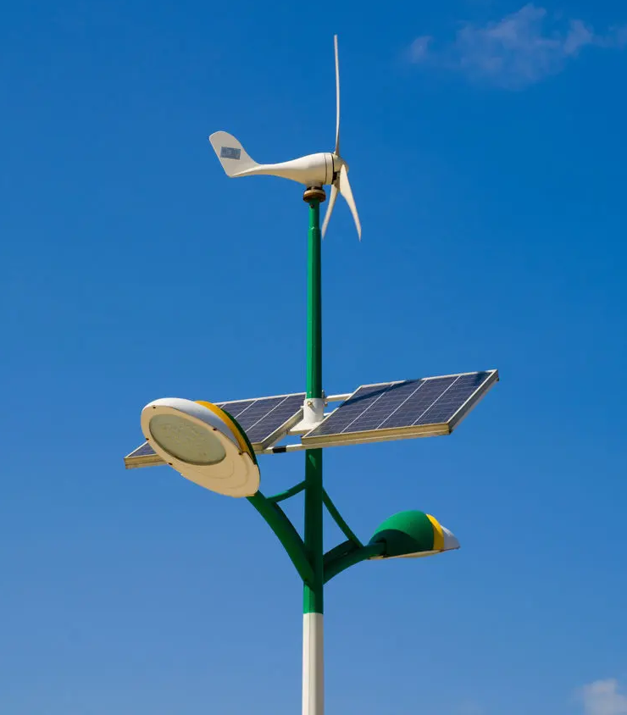
A．小风扇是用来给太阳能电池板散热的；B．小风扇是小型电动机，将电能转化为风能；C．太阳能电池板将太阳能转化为电能；D．蓄电池在夜晚放电时，将电能转化为化学能
【答案】C 【难度】0.65 【知识点】能量的多种形式
【详解】A B．“头顶”的小风扇可以把风能转化为电能，这样只要有风，这种路灯就可以发电，填补了阴天和晚上不能发电的空白，可用于路灯晚上照明使用，故AB错误；
C．“肩扛”太阳能电池板可以把太阳能转化为电能，故C正确；
D．蓄电池在夜晚放电时，将化学能转化为电能，故D错误。
故选C。

8．如图所示是新型“风光互补”景观照明灯，它“头顶”小风扇，“肩扛”光电池板，“腰挎”照明灯，“脚踩”蓄电池。下列说法正确的是（ ）
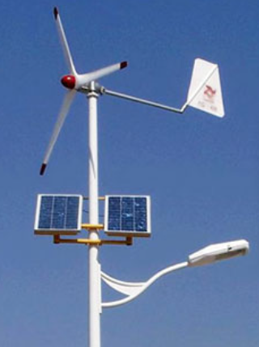
A．照明灯利用的风能属于不可再生能源；B．夜晚蓄电池放电，将化学能转化为电能；C．小风扇利用风力发电，将电能转化为机械能；D．太阳能为可再生能源，光电池板将光能转化为电能
【答案】BD 【难度】0.85 【知识点】能量的多种形式
【详解】A．照明灯利用的风能属于可再生能源，故A错误；
B．夜晚蓄电池放电，将化学能转化为电能，故B正确；
C．小风扇利用风力发电，将机械能转化为电能，故C错误；
D．太阳能为可再生能源，光电池板将光能转化为电能，故D正确。
故选BD。

1．如何正确理解能量耗散和品质降低
（1）各种形式的能最终都转化为内能，流散到周围的环境中，分散在环境中的内能不管数量多么巨大，它也不过只能使地球、大气稍稍变暖一点，却再也不能驱动机器做功了。
（2）从可被利用的价值来看，内能较之机械能、电能等，是一种低品质的能量。由此可知，能量耗散虽然不会导致能量的总量减少，却会导致能量品质的降低，实际上是将能量从高度有用的形式降级为不大可用的形式。
（3）能量耗散导致可利用能源减少，所以要节约能源。
2．能源的分类
能源分类方法 | 能源分类名称 | 特点 | 举例
按形式或转换特点分 | 一次能源 | 自然形成，未经加工 | 太阳能、风能、地热能、核能、潮汐能
 | 二次能源 | 由一次能源经加工转换而成 | 焦炭、木炭、蒸汽、液化气、酒精、汽油、电能
按利用技术分 | 常规能源 | 已大规模正常使用 | 煤、石油、天然气、水能
 | 新能源 | 正在开发，或有新的利用方式 | 太阳能、核能、地热能、海洋能、沼气、风能
按可否再生分 | 可再生能源 | 可循环使用 | 水能、风能、生物质能、地热能
 | 不可再生能源 | 短期内无法转换获得 | 煤、石油、天然气、核燃料
按对环境污染  情况分 | 清洁能源 | 对环境基本上没有污染 | 太阳能、海洋能、风能、水能
 | 污染能源 | 会严重污染环境 | 化石燃料（煤、石油、天然气）

12.4 能源与可持续发展：能量耗散与能量品质的辨析
9．能源是人类社会活动的基础，节约能源应成为公民的行为习惯．下列说法中正确的是（ ）
A．太阳能转化为电能过程中能量增加；B．能量耗散过程中能量在不断减少；C．能量耗散会降低能源的利用品质；D．能量转化在宏观上没有方向性
【答案】C 【难度】0.94 【知识点】能源与环境
【详解】A．太阳能转化为电能过程中能量总和不变，故A错误；
B．能量耗散说明能量在转化的过程中能量的可利用率越来越小，但总量不会减少，故B错误；
C．能量耗散说明能量在转化的过程中能量的可利用率越来越小，可利用的品质降低了，故C正确；
D．能量耗散说明能量在转化过程中具有方向性，故D错误。
故选C。

10．关于能源和能量，下列说法正确的是（ ）
A．自然界中的石油、煤炭、天然气等能源储存着的是低品质的能量；B．自然界中的石油、煤炭、天然气等能源储存着的是高品质的能量；C．能量被使用后就消灭了，所以要节约能源；D．能量是守恒的，所以不需要节约能源
【答案】B 【难度】0.65 【知识点】能源与环境
【详解】AB．自然界中的石油、煤炭、天然气等能源储存着的是高品质的能量，故A错误，B正确；
C．能量既不会创生也不会消失，只能从一种形式转化为另一种形式，或从一个物体转移到另一个物体，故C错误；
D．在能源的利用过程中，虽然能量在数量上并未减少，但可利用率越来越小，故仍需节约能源，故D错误。
故选B。

